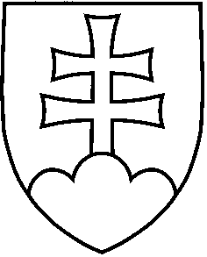
NÁVRH
UZNESENIE VLÁDY SLOVENSKEJ REPUBLIKY
č.
z

k návrhu Štatútu výboru vlády SR pre obnovu a rozvoj Vysokých Tatier

Číslo materiálu:
Predkladateľ: | predseda vlády SR

Vláda

A. Schvaľuje
A.1 Štatút výboru vlády SR pre obnovu a rozvoj Vysokých Tatier

Na vedomie:
prednosta Obvodného úradu Poprad, primátor Vysokých Tatier

